

Projektdokumentation

zur betrieblichen Projektarbeit

Entwicklung einer Webanwendung für die Einteilung und Einsicht der Abteilungswechsel von Auszubildenden

Abgabetermin: 09.12.2025

Auszubildender:

Nils Pelz
Fachinformatiker für Anwendungsentwicklung
Geburtsdatum: 17.07.1993
Identnummer: 2498847

Ausbildungsbetrieb:

E. ZOLLER GmbH & Co. KG
Gottlieb-Daimler-Straße 19
74385 Pleidelsheim
Inhalt Seite
I. Tabellenverzeichnis 5
II. Abkürzungsverzeichnis 5
III. Rechtliche Hinweise 5
1.Einleitung 6
1.1 Projektthema 6
1.2 Projektbeschreibung 6
1.3 Projektumfeld 6
1.4 Projektziel 7
1.4.1 Hauptziel 7
1.4.2 Zukunftsaussicht 8
1.5 Projektbegründung 8
1.6 Projektschnittstellen 8
1.6.1 Systemschnittstellen 8
1.6.2 Personen 9
1.6.3 Nähere Beschreibung 9
1.7 Projektabgrenzung 9
2. Projektplanung 9
2.1 Sachmittelplanung 9
2.2 Personalplanung 9
2.3 Projektphasen 10
3. Analysephase 10
3.1 Ist-Analyse 10
3.2 Technische Analyse von OpenID Connect 10
3.3 Auswahl des Architekturmodells 11
3.4 Unterstützung bei der Erstellung eines Lastenhefts 11
4. Entwurfsphase 12
4.1 Erstellung eines Pflichtenhefts 12
4.2 Entwerfen einer Benutzeroberfläche 12
4.3 Testen von OpenID Connect Anbietern 12
4.4 Deployment-Methode des Projekts 13
5. Implementierungsphase 14
5.1 Implementierung des MVC-Projekts mit Bootstrap als Frontend-Framework 14
5.2 Implementierung der Views der Webanwendung 15
5.3 Implementierung der Controller für die Views 15
5.4 Implementierung der Keycloak-Verbindung 15
6. Qualitätssicherung 16
6.1 Ausführliche Tests aller Funktionen und Rollen 16
6.2 Code Review 16
6.3 Auswertung Exportierter Dateien 16
7. Deployment 17
8. Abnahme 17
9. Ausblick 17
10. Dokumentation 17
11. Projektkosten und Amortisationsdauer 18
12. Quellenverzeichnis 19
A.Anhang 19
A.1 Sachmittel 19
A.2 Personal 19
A.3 Termine 20
A.4 Lastenheft 21
A.4.1 Ausgangssituation 21
A.4.1.1 Wie kam es zu dem Projekt? 21
A.4.1.2 Welches Problem ist aufgetreten 21
A.4.2 Zielsetzung (SMART-Kriterien) 21
A.4.3 Funktionale Anforderungen 21
A.4.3.1 Welche Funktionen sollen vorhanden sein? 21
A.4.3.2 Was soll das Produkt leisten können? 22
A.4.4 Nichtfunktionale Anforderungen 22
A.4.4.1 Soll die Anwendung erweiterbar sein? 22
A.4.4.2 Sollen Änderungen möglich sein? 22
A.4.4.3 Welche Zuverlässigkeit muss gegeben sein? 22
A4.4.4 Welche Toleranzen werden akzeptiert? 22
A.4.5 Wie effizient muss das Programm sein? 22
A.4.6 Welche Anforderungen werden an die Bedienbarkeit gestellt? 22
A.5 Pflichtenheft 23
A.5.1 Zielbestimmung 23
A.5.1.1 Musskriterien 23
A.5.1.2 Wunschkriterien 23
A.5.1.5 Abgrenzungskriterien 23
A.5.2 Einsatz 23
A.5.3 Benutzeroberfläche 24
A.5.4 Technische Konzeption 24
A.5.5 Tests 24
A.7 Oberflächen der Webanwendung 25
A.7.1 Ansicht - Home- / Übersicht aller Auszubildenden 25
A.7.2 Ansicht- Auswahl eines Azubis und dessen Abteilungswechsel 25
A.7.3 Ansicht – Azubibesuche der Abteilung des angemeldeten Ausbilders 26
A7.4 Ansicht – Alle Termine des angemeldeten Auszubildenden 26
A.7.5 Ansicht – Auszubildenden hinzufügen 27
A.7.6 Ansicht – Auszubildenden entfernen 27
A7.7 Ansicht – Daten aktualisieren / Ausbildungspläne generieren 28
A.8 Quellcode 29
A.8.1 Laden der Azubidaten für Home / Ansicht aller Auszubildenden 29
A.8.2 Hinzufügen eines neuen Auszubildenden 30
A.8.3 Entfernen eines Auszubildenden 31
A.9 Aktuelle Word- und Excelansichten 32
A.9.1 Ausbildungsplan – Word- bzw. PDF-Dokument 32
A.9.2 Ausbildungsplan - Exceldokument verkleinerte Ansicht 33
A.9.4 Ausbildungsplan - Exceldokument vergrößerte Ansicht 33
A.10 Keycloak Funktionalität 34
A.10.1 Authentifizierung über Keycloak 34
A.10.2 Keycloak Administratoroberfläche 34
A.11 Anwenderdokumentation 35
A.11.2 Anwender – Auszubildender 36
A.11.3 Anwender - Ausbilder 39
A.11.4 Anwender – Mitarbeiter 42
A.11.5 Anwender – Ausbildungsleitung 44
A.12 Selbständigkeitserklärung 50

I. Tabellenverzeichnis
Tabelle 1: Grobe Zeitplanung 10
Tabelle 2: Übersicht OIDC-Anbieter 12
Tabelle 3: Personalkosten 18
Tabelle 4: Amortisationsdauer 18
Tabelle 5: Zeitplanung und Termine 20

II. Abkürzungsverzeichnis
AD | Active Directory
API | Application Programming Interface
CDN | Content Delivery Network
CSS | Cascadig Style Sheets
CSV | Comma-Seperated Values
ERP-System | Enterprise-Resource-Planning-System
HTML | Hypertext Markup Language
JS | JavaScript
JWT | JSON Web Token
LDAP | Lightweight Directory Access Protocol
MFA | Multi-Faktor-Authentifizierung
MVC | Model-View-Controller
MVP | Model-View-Presenter
MVVM | Model-View-ViewModel
Nginx | Engine X
OIDC | OpenID Connect
OIDP | OpenID Provider
PDF | Portable Document Format
PKCE | Proof Key for Code Exchange
REST | Representational State Transfer
SDK | Software Development Kit
SPI | Service Provider Interface
XML | Extensible Markup Language

III. Rechtliche Hinweise
Die vorliegende Projektarbeit beinhaltet interne vertrauliche Informationen des Unternehmens E. ZOLLER GmbH & Co. KG. Die Weitergabe von Inhalten der Projektarbeit, inklusive Abbildungen von technischen Strukturen im Ganzen oder Teilen, ist grundsätzlich untersagt. Es dürfen weder Abschriften noch Kopien in analoger oder digitaler Form angefertigt werden. Für Ausnahmen bedarf es einer schriftlichen Genehmigung der E. ZOLLER GmbH & Co. KG.
Im Folgenden wird aus Gründen der Lesbarkeit die maskuline Form verwendet. Es sind stets alle Geschlechter angesprochen.

1.Einleitung
In der folgenden Projektdokumentation wird der Ablauf des IHK-Abschlussprojekts dargestellt, welches der Autor im Rahmen seiner Berufsausbildung zum Fachinformatiker mit Fachrichtung Anwendungsentwicklung durchgeführt hat. Die Dokumentation beschreibt den Ablauf eines betriebsinternen Projekts im Bereich Webentwicklung und den dazu gewählten Lösungsansatz. Die Aufgabe des Prüfungsprojekts ist die Umsetzung der Lerninhalte, welche innerhalb der zurückliegenden zweieinhalb Jahren Ausbildung vermittelt wurden und die entsprechende Anwendung im Projekt.

1.1 Projektthema
Das Thema des Projekts ist die Entwicklung einer Webanwendung, für die Einteilung und Einsicht der Abteilungswechsel von Auszubildende der E. ZOLLER GmbH & Co. KG.

1.2 Projektbeschreibung
Im Arbeitsumfeld der E. ZOLLER GmbH & Co. KG, einem weltweit führenden Unternehmen für innovative Einstell- und Messgeräte sowie Software zur Vermessung, Inspektion und Verwaltung von Zerspanungswerkzeugen und zugehörigen Automatiklösungen, durchlaufen die Auszubildenden alle Abteilungen. Hier lernen die Auszubildenen jeden Arbeitsschritt kennen, um solch ein Einstell- und Messgerät herzustellen, von der Entwicklung über die Auftragsbearbeitung bis hin zur Produktion.
Diese Planung wird im Moment durch die Ausbildungsleitung mit einer Excel-Tabelle durchgeführt. Aus dieser Tabelle werden danach in Handarbeit Portable Document Format-Dokumente (PDF) erstellt, um diese zur Einsicht im Enterprise-Resource-Planing-System ABAS (ERP-System) einzupflegen, damit die Auszubildenen einen aktuellen Überblick haben, in welcher Abteilung sie zu einem bestimmten Zeitpunkt eingeplant sind.
Der Arbeitsaufwand zum Erstellen dieser PDF-Dokumente und das Suchen nach diesen Dokumenten in ABAS soll vermieden werden. In der Webanwendung sollen künftig alle aktuellen Abteilungswechsel der Auszubildenden angezeigt werden. Die Daten werden automatisch aktualisiert, indem regelmäßig eine aus Excel exportierte Comma-Seperated Values-Datei (CSV-Datei) eingelesen wird. Außerdem kann für jeden Auszubildenden per Button eine Word-Datei heruntergeladen werden, die dem bisherigen Format entspricht und die aktuelle Tabelle der Abteilungswechsel enthält. Diese Dateien können anschließend in PDF-Dateien umgewandelt und im ERP-System hinterlegt werden.

1.3 Projektumfeld
Die E. ZOLLER GmbH & Co. KG ist ein weltweit agierendes und führendes Unternehmen für innovative Einstell- und Messgeräte, Software zur Messung, Inspektion und Verwaltung von Zerspanungswerkzeugen sowie zugehörigen Automationslösungen. Das Stammhaus befindet sich in Pleidelsheim. Weltweit hat das Unternehmen insgesamt 85 weitere Niederlassungen und Vertretungen. Zurzeit beschäftigt die E. ZOLLER GmbH & Co.KG ca.400¹ Mitarbeiter am Stammsitz in Pleidelsheim. Weltweit beschäftigt das Unternehmen rund 800¹ Mitarbeiter. Die Projektarbeit wird innerhalb des Unternehmens durchgeführt. Es handelt sich hierbei um ein eigenes internes Projekt, somit um keinen Kundenauftrag.

¹Kennzahlen zum Stichtag 04.12.2025

1.4 Projektziel
Das Projektziel wird im Folgenden durch mehrere Teilaspekte beschrieben, die den Zweck, die Rahmenbedingungen und die zukünftige Ausrichtung des Vorhabens definieren.

1.4.1 Hauptziel
Ziel des Projekts ist die Abteilungswechsel der Auszubildenden, der E. ZOLLER GmbH & Co. KG, effizient an allen Punkten aktuell zu halten und für die Ausbildungsleitung, Ausbilder und Auszubildende schnell ersichtlich zu gestalten. Diese soll auf einem Linux basiertem Server in einem Container laufen, genauso alle dazugehörigen Programme wie Keycloak und Portainer.
Die Webanwendung nutzt Keycloak zur Benutzeranmeldung. Dort sind alle Nutzer mit eigenen Zugangsdaten hinterlegt und rollenbasiert eingeteilt. Dadurch erhält jeder Benutzer nur die Funktionen und Ansichten, die für ihn freigegeben sind.
Diese Funktionen und Ansichten sind in folgende Gruppen unterteilt:
Personalreferent:
Personalreferenten können eine, aus der Excel-Tabelle erstellte, CSV-Datei einlesen. Durch den Button „Hochladen“ wird für jeden in der Datei vorkommenden Auszubildenden eine Extensible Markup Language-Datei (XML-Datei) erstellt. Diese enthält die Informationen zum Auszubildenden und den dazugehörigen ausgelesenen Abteilungswechseln. Aus diesen XML-Dateien werden alle Informationen, welche angezeigt werden, entnommen. Dazu können über den Button „Dateien erstellen“ Word-Dateien mit allen Informationen und Abteilungswechseln eines Auszubildenden erstellt und gespeichert werden. Diese Dateien entsprechen genau den bisher, in Handarbeit ausgefüllten, Dokumenten. Diese können dann in ein PDF-Dokument umgewandelt werden und in den entsprechenden Stellen eingesetzt werden. Die Ausbildungsleitung kann Auszubildende hinzufügen und entfernen. Dadurch werden nur Dateien für die Auszubildenden angelegt, welche in der CSV-Datei und der XML-Datei aller Auszubildenden stehen. Es besteht auch die Funktion in den einzelnen Abteilungsbesuchen Änderungen vorzunehmen, welche aber durch das Einlesen einer neuen CSV-Datei wieder nichtig sind. Dies dient nur zur kurzfristigen Aktualisierung, falls sich z.B. der Ansprechpartner der Abteilung oder der Zeitraum ändert. Als Startseite wird hier eine Übersicht mit allen Auszubildenden, deren aktuellen Abteilung und den nächsten zwei anstehenden Abteilungswechsel angezeigt.
Ausbilder:
Ausbilder haben als Einstiegsseite eine Übersicht über alle Abteilungsbesuche der Auszubildenden, welche in ihre Abteilung kommen, mit allen dazugehörigen Informationen der Person (Name, Start- und Endzeit).

Auszubildende:
Auszubildenden wird als Startseite ihre eigene Übersicht angezeigt, mit Informationen zur Person und allen anstehenden Abteilungswechsel mit Abteilung, Zeitraum und Ansprechperson der jeweiligen Abteilung.
Alle Gruppen:
Folgenden Ansichten stehen allen zur Verfügung:
- Übersicht mit allen Auszubildenden, deren aktuellen Abteilung und den nächsten zwei anstehenden Abteilungswechsel.
- Auswahlansicht eines bestimmen Auszubildenden und aller Abteilungswechsel, welche noch anstehen.

1.4.2 Zukunftsaussicht
Um die Integrität des Anmeldens auf diese Webanwendung zukunftssicher zu gestalten und allen Mitarbeitern im Unternehmen die Möglichkeit zu bieten sich anzumelden, soll Keycloak als Zertifizierungsstelle, durch das Unternehmenseigene Active Directory und Microsoft EntraID ersetzt werden.
Des Weiteren soll von XML-Dateien abgesehen werden und alles in einer Datenbank gesichert werden. Dies ermöglicht eine schnelle Anpassungsfähigkeit an neue Umgebungen und weniger unübersichtlicherer Dateien.

1.5 Projektbegründung
Das große Ausmaß an manueller Arbeit der händischen Erstellung der PDF-Dokumente, die komplizierte Einsicht dieser in ABAS und einer unübersichtlichen Excel-Tabelle ist der ausschlaggebende Punkt, weshalb bei diesen Vorgängen von Ineffizienz gesprochen werden kann. Es müssen viele, sich immer wiederholende Arbeitsvorgänge in mühevoller Kleinstarbeit durchgeführt werden, um die Datenbestände und Einsicht in diese aktuell zu halten.
Durch eigene Benutzung und Erfahrung mit diesen Dokumenten wurde klar, dass hier nach einer einfachen und zukunftsorientierten Lösung gesucht werden muss. Aus diesen Gründen wurde die Freigabe erteilt, dies als Abschlussprojekt eines Auszubildenden der Informatik-Abteilung durchzuführen. Dabei soll eine zukunftssichere und wartungsarme Software erstellt werden, die allen Mitarbeitern eine schnelle Einsicht auf alle Dokumente und Übersichten der Abteilungswechsel der Auszubildenden zu ermöglichen.

1.6 Projektschnittstellen
Die Projektschnittstellen umfassen sowohl die technische Verbindung zu bestehenden Systemen als auch die beteiligten Personen, deren Rollen und Verantwortlichkeiten im Projekt näher beschrieben werden.

1.6.1 Systemschnittstellen
Um die Möglichkeit der Authentifizierung für den Zugang auf die Webanwendung zu gewährleisten, ist eine Interaktion mit dem ebenso als Container laufenden Keycloak notwendig. In dieser Anwendung werden Benutzer, Rollen- und Gruppenrichtlinien verwalten, um diese in einem Token bei der Anmeldung zurückzugeben. Dieser Token wird eingelesen und beinhaltet alle Informationen, welche benötigt werden, damit den Gruppen entsprechend Funktionen und Ansichten freigegeben werden.

1.6.2 Personen
Abteilungsleitung: Felix Thiel
Auftraggeber / Ausbildungsleitung: Julia Birkhold
Ansprechperson 1: Michael Gugel
Ansprechperson 2: Andreas Frohschauer

1.6.3 Nähere Beschreibung
Herr Thiel ist die Abteilungsleitung der Informatikabteilung innerhalb der E. ZOLLER GmbH & Co. KG.
Frau Birkhold ist die stellvertretende Leitung der Academy / Smart Factory der E. ZOLLER GmbH & Co. KG und ist die Ausbildungsleitung für alle Auszubildenden und Studenten in unserem Unternehmen. Sie plant und organisiert die Abteilungswechsel und pflegt die dazugehörigen Dokumente, welche damit in Verbindung stehen. Ihr wurde das Projektthema vorgeschlagen, welches dann auch durch sie freigegeben wurde.
Herr Gugel und Herr Frohschauer sind die Ausbildenden des Bereiches Informatik innerhalb der E. ZOLLER GmbH & Co. KG und stehen den Auszubildenden in allen technischen Fragen, wie auch im Bereich der Softwaredokumentation als Unterstützung zur Verfügung.

1.7 Projektabgrenzung
Da der Projektumfang auf 80 Stunden beschränkt ist, soll nur der Teil der Erstellung der Webanwendung in Kombination mit Keycloak erfüllt werden. Die komplette Entwicklung ist nicht Bestandteil des Abschlussprojekts.

2. Projektplanung
Die Projektplanung gliedert sich in mehrere Bereiche, die die benötigten Ressourcen, das eingesetzte Personal sowie den zeitlichen Ablauf des Projekts strukturiert darstellen.

2.1 Sachmittelplanung
In der Übersicht, welche sich im Anhang A.1 Sachmittel befindet, sind alle Sachmittel aufgelistet, die für die Umsetzung des Projektes eingesetzt werden. Darunter sind nur Hardware- und Software als Sachmittel berücksichtigt. Bei der Auswahl der Sachmittel wird darauf geachtet, dass die verwendeten Sachmittel bereits lizenziert sind. Dadurch können die Projektkosten niedrig gehalten werden.

2.2 Personalplanung
In der Übersicht, welche sich im Anhang A.2 Personal befindet, sind alle an dem Projekt beteiligten Personen aufgelistet.

2.3 Projektphasen
Für die Umsetzung des Abschlussprojekts stehen dem zu Prüfenden 80 Stunden zur Verfügung. Um diese sinnvoll zu nutzen, wird das Projekt vor Beginn in verschiedene Phasen aufgeteilt, welche während der Softwareentwicklung nacheinander abgearbeitet werden. Eine grobe Zeitplanung der Hauptphasen ist aus Tabelle 1 zu entnehmen. Eine genaue Gliederung der Entwicklungsphase ist dem Anhang A.3 zu entnehmen.
Projektphase | Dauer in Stunden
Analysephase | 6
Entwurfsphase | 10
Implementierungsphase | 22
Qualitätssicherung | 18
Deployment | 4
Dokumentation | 20
Tabelle 1: Grobe Zeitplanung

3. Analysephase
In der Analysephase werden der aktuelle Zustand, die technischen Anforderungen sowie die möglichen Architekturmodelle untersucht und bewertet, um die Erstellung eines fundierten Lastenhefts zu unterstützen.

3.1 Ist-Analyse
Wie bereits in Abschnitt 1.2 Projektbeschreibung erwähnt wird, werden aktuell die Abteilungsbesuche der Auszubildenden händisch bearbeitet. Die Ausbildungsleitung plant die Abteilungsbesuche aller Auszubildenden in einer Excel-Tabelle. Ein Beispiel der Tabelle liegt im Anhang A.9.2 und Anhang A.9.3 vor. Aus dieser werden dann Word-Dokumente (Anhang A.9.1) erstellt, da dies für jeden Auszubildenden bei einer Änderung seines Planes vorgenommen werden muss, ist es eine sehr zeitintensive Arbeit. Wenn ein Plan fertig ist, wird dieser in ein PDF-Dokument konvertiert, im Anschluss werden diese in ABAS eingepflegt, um sie für jeden Auszubildenen verfügbar und aktuell zu halten. Die Excel-Tabelle steht allen Mitarbeitern zum Download im firmeneigenen Intranet zur Verfügung. Wie im Anhang A.9.2 zu sehen ist, ist die Darstellung für Personen, die nicht täglich damit arbeiten oder sie selbst erstellt haben, sehr unübersichtlich. Für einige Mitarbeitende stellt dies eine große Herausforderung dar, schnell an die benötigten Informationen zu gelangen.

3.2 Technische Analyse von OpenID Connect
Benutzer sollen sich nicht nur in der Webanwendung anmelden können, sondern diese sollen auch autorisiert und authentifiziert werden. In diesem Kontext ist die Nutzung von OAuth 2.0 unvermeidlich, weshalb die Wahl auf OpenID Connect (OIDC) fiel. OIDC bietet nicht nur eine sichere und standardisierte Möglichkeit zur Anmeldung und Autorisierung von Benutzern bei webbasierten Anwendungen, sondern gewährleistet auch eine zuverlässige Authentifizierung.
Die Grundprinzipien und Funktionsweise mit der OIDC arbeitet ist in drei zentrale Punkte aufgeteilt:
- Ressourcenbesitzer (Endbenutzer) die Person, welche sich bei einem Dienst anmelden möchte
- Client (Relying Party, RP) die Anwendung, welche den Benutzer authentifizieren möchte
- OpenID Provider (OIDP) der Identitätsanbieter, der die Authentifizierung durchführt (z.B. Google, Microsoft oder ein firmeneigener Keycloak-Server)

Der typische OIDC-Ablauf sieht wie folgt aus:
- Authentifizierungsanfrage: Der Client leitet den Benutzer an den OIDP weiter
- Benutzerauthentifizierung: Der Benutzer meldet sich am OIDP an
- Token-Antwort: Nach erfolgreicher Authentifizierung sendet der OIDP ein Set an Token zurück, darunter:
  - ID-Token: Enthält die Identitätsinformationen des Benutzers (z.B. Name, E-Mail, Gruppen, Rollen), signiert in Form eines JSON Web Token (JWT).
  - Access-Token: Ermöglicht dem Client den Zugriff auf geschützte Ressourcen beim Resource Server.
  - Optional: Refresh-Token zur Erneuerung des Access-Tokens.

3.3 Auswahl des Architekturmodells
Für die Webanwendung wurde das Model-View-Controller-Modell (MVC) als Architekturansatz gewählt. Diese Entscheidung basiert auf den Vorteilen, die das MVC-Modell im Hinblick auf Strukturierung, Wartbarkeit und Trennung von Verantwortlichkeiten bietet. Besonders wenn Benutzeroberflächen in einer Webanwendung eine große Rolle spielen, erweist sich MVC als bewährtes und nachvollziehbares Architekturmodell.
Die Anwendung wird in drei klar abgegrenzte Komponenten durch das MVC-Modell unterteilt:
- Model: Enthält die Geschäftslogik sowie die Datenerhaltung und ist unabhängig von der Darstellung.
- View: Verantwortlich für die Präsentation gegenüber dem Benutzer.
- Controller: Vermittelt zwischen Model und View, verarbeitet Benutzereingaben und steuert den Datenfluss.
Ein weiterer Vorteil liegt in der parallelen Entwicklung: Während die Geschäftslogik im Model umgesetzt wird, kann das Design unabhängig davon in der View gestaltet werden. Für die Gestaltung der Benutzeroberfläche ist die Auswahl auf das Cascading Style Sheets (CSS)-Framework Bootstrap gefallen. Dieses harmoniert optimal mit dem View-Teil von MVC, da es ausschließlich für das Layout zuständig ist.
Andere Architekturansätze wie Model-View-Presenter (MVP) oder Model-View-ViewModel (MVVM) wurden geprüft, aber aufgrund ihrer Ausrichtung auf spezielle Plattformen (z.B. Desktop oder bestimmte Frameworks) als ungeeignet eingestuft. Auch komplexere Modelle wie die Schichtenarchitektur oder Clean Architecture wurden bewusst vermieden, da sie für dem Umfang dieser Webanwendung zu umfangreich und dadurch als ineffizient eingestuft werden können.
Die Wahl von MVC in Kombination mit Bootstrap stellt eine sachgerechte Lösung dar, um eine klare Trennung von Logik und Darstellung bei gleichzeitig effizienter Umsetzung sicherzustellen.

3.4 Unterstützung bei der Erstellung eines Lastenhefts
Am Ende der Analyse wurde in Zusammenarbeit mit der Ausbildungsleiterin das Lastenheft erstellt. In diesem sind alle Anforderungen des Auftraggebers an die zu erstellende Anwendung schriftlich festgehalten. Das Lastenheft befindet sich im Anhang A.4 Lastenheft.

4. Entwurfsphase
In der Entwurfsphase wird das Pflichtenheft erstellt, die Benutzeroberfläche gestaltet, OpenID Connect-Anbieter (OIDC) getestet und die geeignete Deployment-Methode für das Projekt festgelegt.

4.1 Erstellung eines Pflichtenhefts
Auf Basis des Lastenhefts wurde in der Entwurfsphase das Pflichtenheft erstellt. In diesem sind alle technischen und organisatorischen Umsetzungsvorgaben der im Lastenheft formulierten Anforderungen festgelegt. Das Pflichtenheft befindet sich im Anhang A.5 Pflichtenheft.

4.2 Entwerfen einer Benutzeroberfläche
Als Vorlage für das Design wurde sich an der Intranetseite der E. ZOLLER GmbH & Co. KG orientiert, welche mit SharePoint erstellt wurde. Das Farbschema war von Anfang an klar, da die E. ZOLLER GmbH & Co. KG einen eigenen Styleguide für ein einheitliches Firmenauftreten hat.
In einer dezimierten Webanwendung, welche nur Hypertext Markup Language (HTML) und CSS beinhaltet, wurde die Benutzeroberfläche mit Hilfe von dem Framework Bootstrap gestaltet.

4.3 Testen von OpenID Connect Anbietern
Die Auswahl eines geeigneten OIDC-Anbieters ist ein zentraler Schritt bei der Implementierung eines modernen Authentifizierungs- und Autorisierungssystem. Im Rahmen des Abschlussprojekts wurden verschiedene OIDC-kompatible Anbieter hinsichtlich ihrer Funktionalität, Sicherheit, Integration und Erweiterbarkeit evaluiert. Ziel war es, eine Lösung zu finden, die sowohl technisch leistungsfähig als auch auf die speziellen Anforderungen der Systemarchitektur abgestimmt ist.
Im Test wurden sowohl Open-Source- als auch kommerzielle OIDC-Anbieter berücksichtigt, um eine umfassende Übersicht zu gewährleisten:
Anbieter | Bereitstellung | Eigenschaften
Keycloak | Self-hosted | Open Source, umfangreiche Rollen- und Rechteverwaltung, LDAP (Lightweight Directory Access Protocol) -/AD (Active Directory)-Anbindung
AutohO | Cloud | Einfache Einrichtung, Multi-Tenant-Fähigkeit, moderne Benutzeroberfläche
Okta | Cloud | Hohe Skalierbarkeit, Sicherheitsfunktionen für den Unternehmenseinsatz
Microsoft Entra ID | Cloud | Nahtlose Integration in Microsoft-Umgebungen, z.B. Office 365
Google Identity | Cloud | Schnell einsetzbar, besonders geeignet für Google-Konten
ForgeRock | Self hosted | Enterprise-Lösung mit komplexen Konfigurationsmöglichkeiten
Tabelle 2: Übersicht OIDC-Anbieter

Die Anbieter wurden auf folgenden Grundlagen und Kriterien analysiert und bewertet:
- Einhalten der OIDC-Spezifikation
- Unterstützung der gängigen OAuth2-Flows
- Konfigurierbarkeit und Verwaltungsoberfläche
- Möglichkeiten zur Benutzer- und Rollenverwaltung
- Integrationsfähigkeit mit bestehenden Systemen (z.B. LDAP, Active Directoy)
- Verfügbarkeit von SDKs (Software Development Kit) und Schnittstellen
- Sicherheitsfunktionen (z.B. Multi-Faktor-Authentifizierung (MFA), Token-Verschlüsselung)
- Lizenzmodell und Kostenstruktur
Auswahlentscheidung: Keycloak
Nach einem umfassenden Vergleich (SWOT Strengths, Weakness, Opportunities, Threats) wurde Keycloak als geeigneter OpenID Connect Provider ausgewählt. Die Entscheidung basiert auf folgenden technischen und organisatorischen Vorteilen:
- Open-Source-Lösung ohne Lizenzkosten mit aktiv gepflegter Community.
- Self-Hosting ermöglicht vollständige Kontrolle über Daten und Infrastruktur.
- LDAP- und AD-Integration erleichtert die Anbindung an bestehende Verzeichnisdienste.
- Feingranulare Rollen- und Rechtevergabe auf Benutzer- und Gruppenebene.
- Unterstützung aller relevanter OAuth2/OIDC-Flows, einschließlich Authorization Code und Proof Key for Code Exchange (PKCE). (Abbildung Authentifizierung A.10.1)
- Webbasierte Administratoroberfläche zur einfachen Konfiguration von Clients, Realms und Benutzern. (Abbildung Anhang A.10.2)
- Gute Dokumentation und Erweiterbarkeit durch Service Provider Interface (SPI)-/ Representational State Transfer (REST)-Schnittstellen.
Keycloak erfüllt alle Anforderungen an eine moderne, sichere und flexibel integrierbare OIDC-Lösung. Durch die Open-Source-Basis, den modularen Aufbau und die umfassenden Funktionen zur Benutzerverwaltung eignet sich Keycloak besonders für Szenarien, in denen Datenschutz, Selbstverwaltung und Erweiterbarkeit im Vordergrund stehen. Die Entscheidung zugunsten von Keycloak erfolgte daher aufgrund seiner technischen Reife, der hohen Anpassbarkeit und der langfristigen Wartbarkeit innerhalt einer selbst betriebenen Infrastruktur.

4.4 Deployment-Methode des Projekts
Für die Bereitstellung der entwickelten Webanwendung wurde eine containerbasierte Deployment-Methode gewählt. Ziel ist eine stabile, wartbare und nachvollziehbare Bereitstellung auf einem unternehmenseigenen Linux-Server. Die Infrastruktur setzt vollständig auf Docker-Container, verwaltet über die webbasierte Oberfläche Portainer, welche eine einfache Steuerung und Überwachung der Containerumgebung ermöglicht.

Architekturüberblick:
- Webanwendung (MVC-basiert, Bootstrap-Frontend)
Wird als eigenständiger Container betrieben und über einen Webserver (z.B. Enginge X (Nginx) oder direkt via exposed Port) erreichbar gemacht.

- Keycloak (OIDC-Provider)
Bereitgestellt als Docker-Container und konfiguriert als zentrale Authentifizierungsinstanz der Anwendung.

- Portainer (Container Verwaltung)
Dient zur grafischen Verwaltung der Docker-Umgebung. Mit Portainer lassen sich Container, Volumes, Netzwerke und Stacks bequem über eine Weboberfläche erstellen, starten, überwachen und verwalten.

Die gewählte Deployment-Methode erfüllt funktionale als auch betriebliche Anforderungen. Die Verwendung von Docker und Portainer ermöglicht die moderne, flexible Bereitstellung auf der firmeneigenen Infrastruktur, ohne auf externe Cloud-Dienste angewiesen zu sein. Besonders in Kombination mit Keycloak als Authentifizierungsprovider ergibt sich eine robuste und zukunftsfähige Basis für den Betrieb der Webanwendung.

5. Implementierungsphase
In der Implementierungsphase erfolgt die Umsetzung des MVC-Projekts, einschließlich der Entwicklung der Views und Controller der Webanwendung sowie der Integration der Keycloak-Verbindung.

5.1 Implementierung des MVC-Projekts mit Bootstrap als Frontend-Framework
In der .NET-Umgebung lässt sich ein MVC-Projekt mit einem Befehl in der Konsole schnell und effizient erstellen, dieser Befehl lautet:
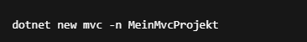
Dieser Schritt wird ausgeführt, nachdem ein Ordner für das Projekt erstellt wurde und in der Konsole zu diesem Ordner gewechselt ist.
Den Namen des Projekts kann man für das Projekt anpassen in dem dieser nach “-n“ geschrieben wird.
Damit wird automatisch:
- Eine strukturierte MVC-Anwendung angelegt (/Controllers, /Models, /Views).
- Das Bootstrap-Framework in der Views/Schared/_Layout.cshtml über das Content Delivery Network (CDN) eingebunden.
- Eine lokale wwwroot-Struktur mit CSS/ JavaScript (JS)-Assets erstellt.
- Die Konfiguration (Program.cs, appsetting.json) vorbereitet.
- Eine Startseite (HomeController) und Beispiel-Views erzeugt.

5.2 Implementierung der Views der Webanwendung
Erstellung der folgenden Views mit dazugehörigem Controller:
- Views, welche jeder sehen kann:
  - Home: Hier wird von jedem Auszubildenden die aktuelle Abteilung und die nächsten zwei Abteilungswechsel angezeigt.
  - Termine eines einzelnen Auszubildenden: Durch die Auswahl eines bestimmten Auszubildenden können die Abteilungswechsel der kompletten Ausbildung angezeigt werden.
- Views für die Ausbildungsleitung:
  - Auszubildenden hinzufügen: In dieser View können neue Auszubildende hinzugefügt werden.
  - Auszubildenden entfernen: Hier können diese entfernt werden, falls sie das Unternehmen frühzeitig verlassen oder die Ausbildung erfolgreich abschließen.
  - Dateien Hoch- oder Herunterladen: In dieser View kann eine CSV-Datei per Drag and Drop oder durch die Auswahl im Explorer hochgeladen werden. Dadurch werden die Abteilungswechsel aktualisiert. Mit dem Button „Dateien erstellen“ wird von jedem Auszubildenden eine Word-Datei mit allen Abteilungswechseln erstellt und kann lokal gespeichert werden.
- View für die Ausbildenden:
  - Abteilungsbesuche: Hier wird eine Übersicht von allen Auszubildenden angezeigt, welche in der jeweiligen Abteilung des Ausbildenden eingeplant sind.
- View für die Auszubildenden:
  - Eigene Übersicht: Eine View in der angezeigt wird, welche Abteilungen der angemeldete Auszubildende im Laufe seiner Ausbildung besucht.

5.3 Implementierung der Controller für die Views
Im Rahmen des MVC-Ansatzes wurde für jede View der Anwendung ein eigener Controller implementiert. Diese Struktur gewährleistet eine strukturierte Trennung zwischen Benutzeroberfläche, Anwendungslogik und Datenverarbeitung.
Jeder Controller ist für eine bestimmte Funktionseinheit der Anwendung zuständig, z. B. Startseite, Benutzerprofil, Dashboard oder Admin-Bereich. In den jeweiligen Methoden (Actions) werden alle notwendigen Schritte zur Datenverarbeitung, Benutzerinteraktion und Zustandssteuerung umgesetzt – etwa:
- Laden und Weitergeben von Daten an die View
- Entgegennahme und Verarbeitung von Benutzereingaben (z. B. über Formulare)
- Weiterleitungen oder Fehlermeldungen
Die klar abgegrenzte Zuständigkeit je Controller ermöglicht eine einfache Wartung, bessere Lesbarkeit des Codes und die Möglichkeit zur gezielten Erweiterung einzelner Anwendungsbereiche.

5.4 Implementierung der Keycloak-Verbindung
Zur Authentifizierung wurde die Webanwendung über das Protokoll OpenID Connect (OIDC) an Keycloak angebunden. Keycloak fungiert als zentraler Identity Provider und ermöglicht die sichere Anmeldung über einen standardisierten Login-Flow.

Nach Einrichtung eines Realms und eines Clients in Keycloak wurde die Anwendung so konfiguriert, dass Benutzer bei geschützten Zugriffen automatisch zur Login-Seite weitergeleitet werden. Nach erfolgreicher Anmeldung sendet Keycloak ein ID-Token (zur Identifikation), ein Access-Token (für den Zugriffsschutz) und optional ein Refresh-Token zurück.
Der Authentifizierungsprozess wurde erfolgreich getestet:
- Die Anwendung erkennt nicht angemeldete Nutzer und leitet sie zu Keycloak weiter.
- Nach dem Login erfolgt eine Rückleitung mit gültigem Token.
- Geschützte Bereiche sind anschließend zugänglich.
Diese Integration ermöglicht eine sichere, zentrale Benutzerverwaltung und eine flexible Token-basierte Zugriffskontrolle, die sich leicht auf weitere Dienste (z. B. Application Programming Interface (API)) ausweiten lässt.

6. Qualitätssicherung
Die Qualitätssicherung umfasst ausführliche Tests aller Funktionen, ein Code-Review sowie die Überprüfung und Auswertung der exportierten Dateien.

6.1 Ausführliche Tests aller Funktionen und Rollen
Durch das Anlegen von vier Test-Benutzern (Mitarbeitender, Auszubildender, Ausbildender und Abteilungsleitung), welche verschiedene Rollen und Gruppen zugewiesen wurden, wurde jede Funktion der Webanwendung getestet. Durch dieses Verfahren konnten kleine und große Fehler notiert und später ausgebessert werden.

6.2 Code Review
Durch das Code-Review mit den Ausbildenden der Fachabteilung, wurde bestätigt, dass alles dem Code-Styleguide der E. ZOLLER GmbH & Co. KG entspricht, zusätzlich wurde drauf geachtet, dass der Code verständlich kommentiert wurde, dadurch kann ein anderer Entwickler schnell nachvollziehen, welche Stelle im Code was bewirkt.

6.3 Auswertung Exportierter Dateien
Die exportierten Word-Dokumente wurden mit den bestehenden Dokumenten verglichen, damit sie im Anschluss in ein PDF-Dokument umgewandelt und in das ERP-System zur Einsicht aller Mitarbeitende eingepflegt werden können.

7. Deployment
Das Deployment erfolgt containerbasiert auf einem eigenen Linux-Server mit Docker und Portainer:
- Linux-Server & Portainer Der Server wurde vorbereitet, Docker installiert und Portainer als Container gestartet, um die Verwaltung der Container über eine Weboberfläche zu erleichtern.
- Projekt-Container erstellen Die Webanwendung wurde als Docker-Container gebaut, einschließlich der Konfiguration von Ports und Umgebungsvariablen, und über Portainer bereitgestellt.
- Start von Keycloak & Anwendung Keycloak und der Projektcontainer wurden gestartet und miteinander vernetzt. Die OIDC-Anbindung wurde erfolgreich getestet.

8. Abnahme
Das Projekt wurde erfolgreich von den Fachabteilungen gemäß den Anforderungen abgenommen.

9. Ausblick
In Zukunft soll die Abschlussarbeit an das Unternehmen interne Active Directory und Microsoft EntraID angebunden werden, so kann die Integrität und Ausfallsicherung gewährleistet werden. Zusätzlich können sich dann alle Mitarbeitenden mit ihren bestehenden Anmeldedaten in der Webanwendung anmelden.

10. Dokumentation
Die Dokumentation der Projektarbeit zum Thema „Entwicklung einer Webanwendung für die Einteilung und Einsicht der Abteilungswechsel von Auszubildenden“ besteht aus einer Projektdokumentation und einer Anwenderdokumentation. In der Projektdokumentation werden die einzelnen Phasen, welche während der Umsetzung des Projekts durchlaufen wurden, beschrieben und näher analysiert.

Die Anwenderdokumentation enthält Informationen über die Funktionsweise und den Aufbau der Webanwendung. Es soll bei der weiteren Entwicklung als Nachschlagewerk für Rückfragen zur Verfügung stehen und die Einführung in die Anwendung so einfach wie möglich machen. Diese Dokumentation ist im Anhang A.10 Anwenderdokumentation zu finden.

11. Projektkosten und Amortisationsdauer
Die Kosten, die während der Entwicklung des Projektes anfallen, werden im Folgenden kalkuliert. Dafür müssen nur die Personalkosten eingerechnet werden, die durch die Realisierung des Projektes verursacht werden und keine Kosten für andere Ressourcen, da die aufgelisteten Sachmittel bereits vorhanden sind. Da die genauen Personalkosten nicht bekanntgegeben werden dürfen, wird hier auf Basis der üblichen Stundensätzen kalkuliert. Dabei liegt der Stundensatz eines Auszubildenden bei 10 €, der eines Ausbildenden bei 30 € und der der Ausbildungsleitung bei 35 €. Die Kosten, die für das gesamte Projekt anfallen, lassen sich der Tabelle 3: Personalkosten entnehmen.
Vorgang | Mitarbeiter | Zeit  (in Stunden) | Kosten in €  (je Stunde) | Gesamtkosten in €
Analysephase | Personalreferent | 3 | 35 | 105
Analysephase | Ausbilder | 2 | 30 | 60
Analysephase | Auszubildender | 6 | 10 | 60
Entwurfsphase | Auszubildender | 10 | 10 | 100
Implementierungsphase | Auszubildender | 22 | 10 | 220
Qualitätssicherung | Personalreferent | 3 | 35 | 105
Qualitätssicherung | Ausbilder | 4 | 30 | 120
Qualitätssicherung | Auszubildender | 18 | 10 | 180
Deployment | Auszubildender | 4 | 10 | 40
Dokumentation | Auszubildender | 20 | 10 | 200
 |  | Projektkosten gesamt: |  | = 1190,00 €
Tabelle 3: Personalkosten

Amortisationsdauer:
Für das vorherige, händische Anlegen, eines neuen Auszubildenden mit der Erstellung des dazugehörigen Word- und PDF-Dokument, benötigt die Ausbildungsleitung, mit einem Stundenlohn von 35 € ca. eine Stunde. Bei einer Änderung in einem Plan wird ca. 30 Minuten benötigt.
Durch die Webanwendung wird nur noch eine Zeit von ca. 5 Minuten pro Auszubildenden und Ausbildungsplan benötigt, dadurch ergibt sich folgende Übersicht (Tabelle 4: Amortisationsdauer):
Anwendungsfall | Zeitersparnis | Kostenersparnis je Vorgang | Amortisationsschwelle
Neuanlage eines Auszubildenden | Ca. 55 min | Ca. 32,38€ | Ca. 37 Neuanlagen
Änderung eines Ausbildungsplans | Ca. 25 min | Ca. 14,58€ | Ca. 82 Änderungen
Tabelle 4: Amortisationsdauer

12. Quellenverzeichnis
- Zoller Intranet
- Bilder von eigens erstellter Weboberfläche
- Bilder von eigens erstelltem Quellcode
- Quellen für OIDC- Anbieter
  - Frontegg: https://frontegg.com/guides/auth0-alternatives
  - Jumpcloud: https://jumpcloud.com/blog/comparing-the-best-iam-solutions-for-enterprises-in-2025
  - Peerspot: https://www.peerspot.com/products/comparisons/forgerock_vs_microsoft-entra-id
  - Wikipedia: https://de.wikipedia.org/wiki/OpenID_Connect / https://en.wikipedia.org/wiki/List_of_single_sign-on_implementations
- Bild Authentifikationsablauf: A.Frohschauer (Ausbildender)

A.Anhang

A.1 Sachmittel

Hardware
- Büroarbeitsplatz mit DELL Workstation OptiPlex 5060
- Büroarbeitsplatz mit DELL Laptop Latitude 5530
Software
- Windows 10/11 Professional (Betriebssystem)
- Visual Studio Code – Entwicklungsumgebung C#, HTML, JavaScript und CSS
- Notepad++ - Texteditor für XML-Dateien
- VMSphere – zum Erstellen einer Linux-VM

A.2 Personal
- Ausbildende und Mitarbeitende der Informatik – Auskunft bei Fragen, Codereview
- Abteilungsleitung Akademie – Festlegung der Anforderungen
- Entwickelnder – Umsetzung des Projekts

A.3 Termine
Tabelle 5: Zeitplanung und Termine

A.4 Lastenheft
Das Lastenheft beschreibt die Ausgangssituation, die Zielsetzung sowie die funktionalen und nicht-funktionale Anforderungen des Projekts und gibt Aufschluss über die Effizienz des Programms und die zu erfüllenden Anforderungen.

A.4.1 Ausgangssituation
Die Ausgangsituation beschreibt, wie das Projekt zustanden gekommen ist und welches Problem der Anlass für seine Durchführung ist.

A.4.1.1 Wie kam es zu dem Projekt?
- IHK-Abschlussprojekt im Rahmen der Berufsausbildung zum Fachinformatiker mit Fachrichtung Anwendungsentwicklung.
- Aufwendiges Erstellen der Ausbildungspläne der Auszubildenden und deren Zugriff.

A.4.1.2 Welches Problem ist aufgetreten
- Durch eigene Erfahrung ist es kompliziert gewesen sich eine Übersicht als Auszubildender zu schaffen in welche Abteilungen und zu welcher Zeit ein Abteilungsbesuch ansteht. Da sich die Pläne ständig ändern können, musste man sich entweder in einer unübersichtlichen Excel-Datei mit allen Auszubildenden und deren zugewiesenen Abteilungen zurechtfinden oder sich im ERP-System mühsam durch mehrere Unterordner bis zum eigentlichen Plan klicken. Beide Varianten sind zeitaufwendig und unübersichtlich, dadurch kann es schnell zu einem Fehler kommen.
- Die stellvertretende Leitung der Academy / Smart Factory und Ausbildungsleitung der E. ZOLLER GmbH & Co. KG musste bis jetzt immer alle Ausbildungspläne einzeln in ein Word-Dokument einpflegen und diese bei jeder Änderung anpassen. Dies war immer zeitaufwendig und dadurch waren die Pläne nicht immer sofort auf dem aktuellen Stand der Excel-Datei.

A.4.2 Zielsetzung (SMART-Kriterien)
- Erstellt wird eine Weboberfläche, in der eine schnelle Einsicht der Abteilungsbesuche gewährleistet wird, und durch den Upload der Excel-Datei diese auch immer auf dem aktuellen Stand angezeigt werden.
- Zusätzlich wird ein Upload der Excel-Datei in vom einer CSV-Datei ermöglicht, um die Daten zu aktualisieren und später durch einen Button alle Pläne der einzelnen Auszubildenden zu exportieren.

A.4.3 Funktionale Anforderungen
Die funktionalen Anforderungen legen fest, welche konkrete Aufgaben und Funktionen die Webanwendung erfüllen muss, um das Projektziel zu erreichen.

A.4.3.1 Welche Funktionen sollen vorhanden sein?
- Verwaltung von Auszubildenden (Hinzufügen/Entfernen) mit allen dazugehörigen Daten.
- Upload einer CSV-Datei, zum Aktualisieren der Abteilungsbesuche.
- Exportieren der Abteilungsbesuche zum Einpflegen in das ERP-System.
- Anmeldung mit den gleichen Daten wie in der Domäne.

A.4.3.2 Was soll das Produkt leisten können?
- Schnelle Einsicht der Abteilungsbesuche jedes Auszubildenen.
- Eine Übersicht mit allen Auszubildenden, deren aktuellen Abteilung und deren nächsten zwei Abteilungswechsel.
- Rollenbasierte Ansichten.

A.4.4 Nichtfunktionale Anforderungen
Die nichtfunktionalen Anforderungen definieren Qualitätskriterien und Rahmenbedingungen wie Leistung, Sicherheit und Benutzerfreundlichkeit, die die Webanwendung zusätzlich zu ihren funktionalen Aufgaben erfüllen muss.

A.4.4.1 Soll die Anwendung erweiterbar sein?
- Ja, es soll problemlos durch weitere Funktionen oder Ansichten erweiterbar sein.

A.4.4.2 Sollen Änderungen möglich sein?
- Ja, da es eine Webanwendung ist sollen hier möglichst einfach Änderungen vorgenommen werden können.

A.4.4.3 Welche Zuverlässigkeit muss gegeben sein?
- Eine 100%ige Zuverlässigkeit muss gewährleistet werden, damit es nicht zur Falschinformationen bei Abteilungswechseln kommt.

A4.4.4 Welche Toleranzen werden akzeptiert?
- Auf der Weboberfläche werden keine Toleranzen akzeptiert, lediglich bei der Verfügbarkeit ist eine kleine Toleranz zugelassen, wenn z.B. eine Serverwartung ansteht oder der Server in diesem Moment bearbeitet wird.

A.4.5 Wie effizient muss das Programm sein?
- Die Effizienz wir dadurch gegeben, dass durch wenig Aufwand Abteilungsbesuche und Azubipläne aktuell gehalten werden.

A.4.6 Welche Anforderungen werden an die Bedienbarkeit gestellt?
- Übersichtliche Weboberfläche mit klarer Strukturierung und Bedienbarkeit.

A.5 Pflichtenheft
Das Pflichtenheft beschreibt detailliert die Zielbestimmung, den geplanten Einsatz, die Gestaltung der Benutzeroberfläche, die technische Konzeption sowie die geplanten Tests des Projekts.

A.5.1 Zielbestimmung
Entwicklung einer Webanwendung für die Einteilung und Einsicht der Abteilungswechsel von Auszubildenden.

A.5.1.1 Musskriterien

- Übersicht aller Auszubildenden mit deren aktuellen Abteilung und den nächsten zwei Abteilungsbesuchen.
- Auswahl eines einzelnen Auszubildenden, um alle seine Abteilungsbesuche anzuzeigen.
- Ansichten basierend auf Rolle/Gruppe des angemeldeten Benutzers.
- Ansicht der Abteilungsbesuche der Abteilung des angemeldeten Ausbilders.
- Verwaltung von Auszubildenden (Hinzufügen/Entfernen).
- Upload einer CSV-Datei zur Aktualisierung der Daten.
- Exportfunktion einzelner Pläne der Auszubildenden.

A.5.1.2 Wunschkriterien
- Der Quellcode soll kommentiert und für jeden verständlich sein.
- Das Backend soll in der Programmiersprache C# erstellt werden.
- Firmeneigener Styleguide für die Weboberfläche.

A.5.1.5 Abgrenzungskriterien
- Anbindung an Keycloak (später mit Azure-AD, damit keine doppelte Verwaltung aufkommt).

A.5.2 Einsatz
Der Einsatz des Projekts liegt darin, dass zurzeit jeder Ausbildungsplan mühevoll händisch erstellt werden muss und dieser kompliziert zum Einsehen ist. Zusätzlich ist die zur Verfügung gestellte Excel-Datei, in der alle Abteilungen und Besuche stehen, sehr unübersichtlich für einen Benutzenden, welcher selten mit dieser arbeitet. Durch das geplante Projekt soll dies alles vermieden werden. Zukünftig soll eine unkomplizierte Einsicht in die Daten sowie die schnelle Erstellung der Pläne ermöglicht werden, um die Mitarbeitenden zu entlasten.

A.5.3 Benutzeroberfläche
Die Benutzeroberfläche soll eindeutig, übersichtlich und bedienerfreundlich sein. Mit einer Navigationsleiste werden alle Ansichten und deren Funktion klar beschrieben. Auf den jeweiligen Ansichten soll klar strukturiert sein, welche Funktionen zur Verfügung stehen. Alle Farben sollen dem E. ZOLLER GmbH & Co. KG Styleguide entsprechen, um eine einheitliche Darstellung zu gewährleisten. Alle Ansichten und Funktionen werden unter dem Punkt A.7 Weboberfläche dargestellt.

A.5.4 Technische Konzeption
Die Webanwendung wird so konzipiert das sie auf dem .NET MVC-Framework mit zusätzlich dem Bootstrap Frontend-Framework zur Gestaltung, erstellt wird. MVC steht für Model-View-Controller, dies ist ein Architekturpattern, welches den Code in drei Schichten aufteilt, um Übersichtlichkeit und Wartbarkeit zu verbessern. Das Model repräsentiert die Daten und Geschäftslogik, dieses enthält z.B. Klassen für Datenobjekte (hier im Fall Auszubildende). Die View ist zuständig für die Benutzeroberfläche, diese zeigt Daten aus dem Model an (meist mit Razor Views, also HTML mit eingebettetem C#). Der Controller verbindet Model und View, er nimmt Requests vom Browser entgegen und verarbeitet sie, z.B. Daten eines einzelnen Auszubildenden und entscheidet welche View oder welches Ergebnis zurückgegeben wird.

A.5.5 Tests
Durch die Vielzahl der Auszubildenen der E. ZOLLER GmbH & Co. KG, werden diese selbstständig die Webseite testen und bei Fehlern eine Rückmeldung geben. Die Ausbildungsleitung testet die Website mit aktuellen Daten, um Verbesserungsvorschläge einzubringen, welche ihre Arbeit noch effizienter gestalten könnte. Die Ausbildenden testen auf die allgemeine Funktionalität des Codes und deren Umsetzung, um Fehler im Backend zu vermeiden. Durch den Abschluss dieser Tests wird die Website und deren Funktionalität einwandfrei gewährleistet.

A.7 Oberflächen der Webanwendung

A.7.1 Ansicht - Home- / Übersicht aller Auszubildenden

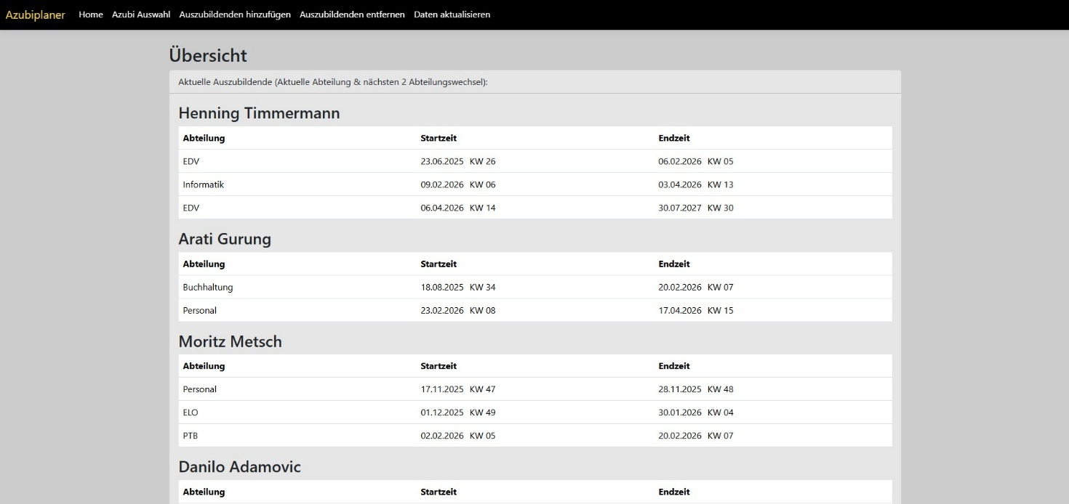

A.7.2 Ansicht- Auswahl eines Azubis und dessen Abteilungswechsel

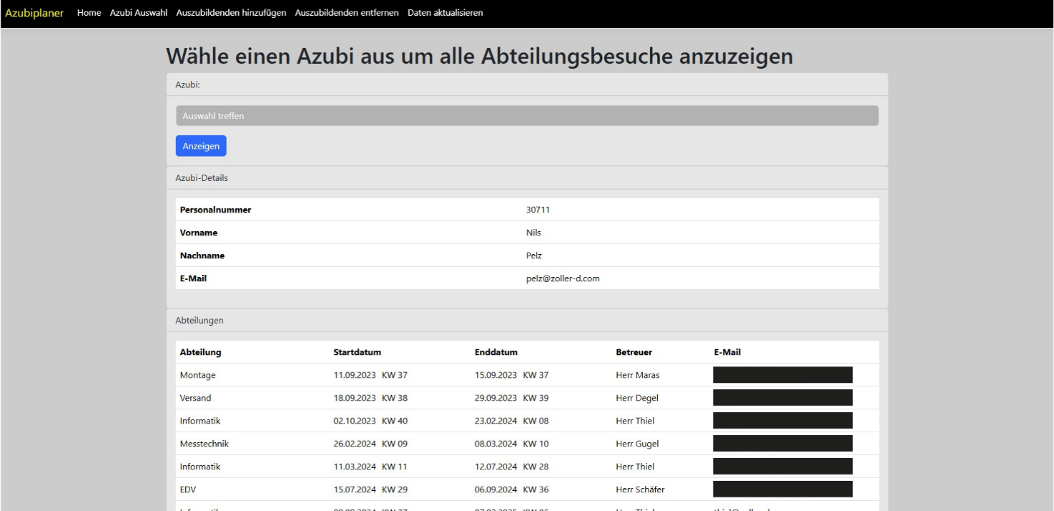

A.7.3 Ansicht – Azubibesuche der Abteilung des angemeldeten Ausbilders

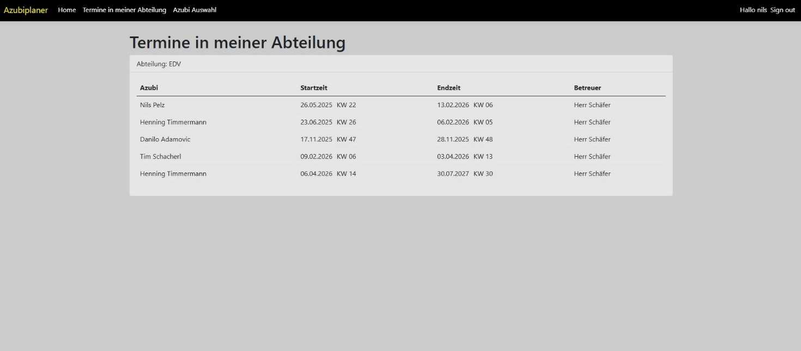

A7.4 Ansicht – Alle Termine des angemeldeten Auszubildenden

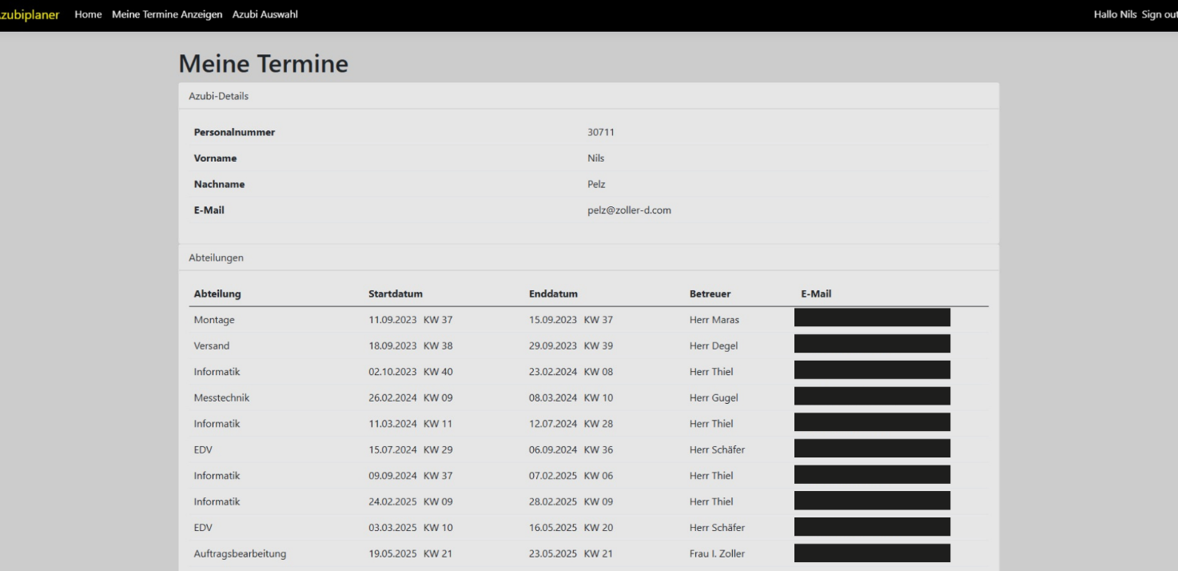

A.7.5 Ansicht – Auszubildenden hinzufügen

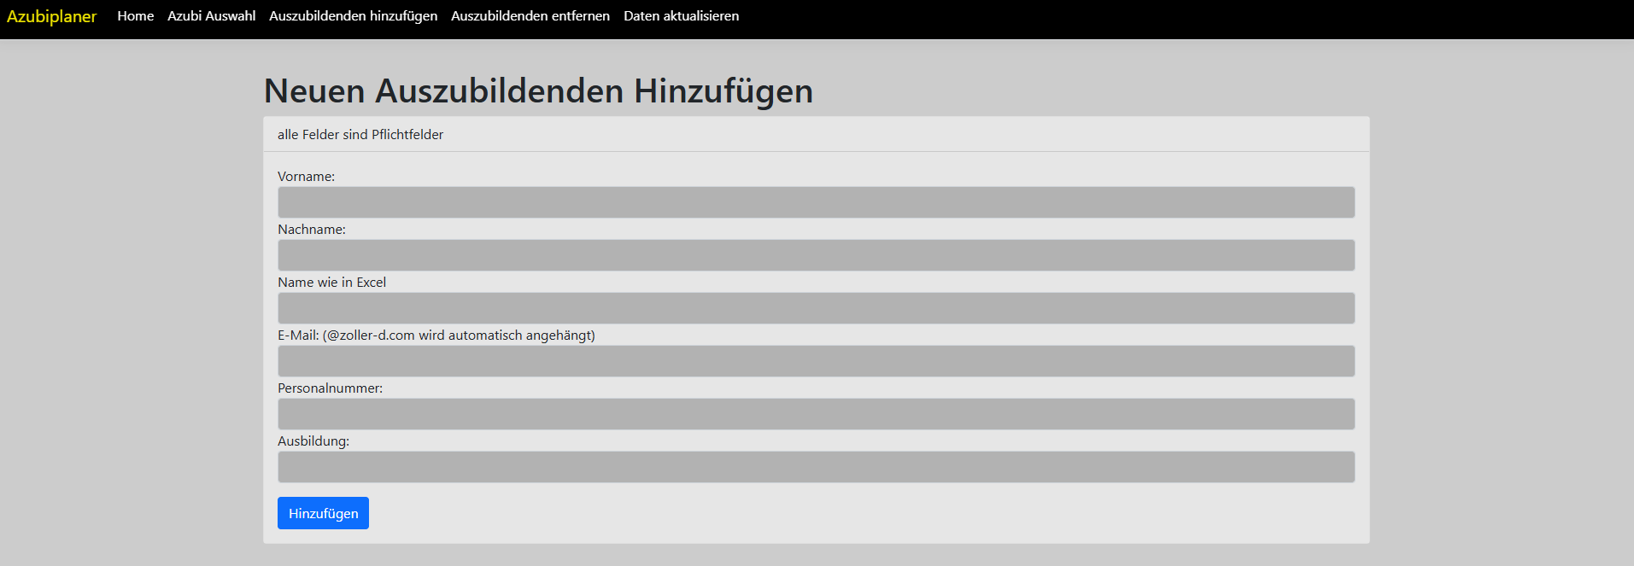

A.7.6 Ansicht – Auszubildenden entfernen

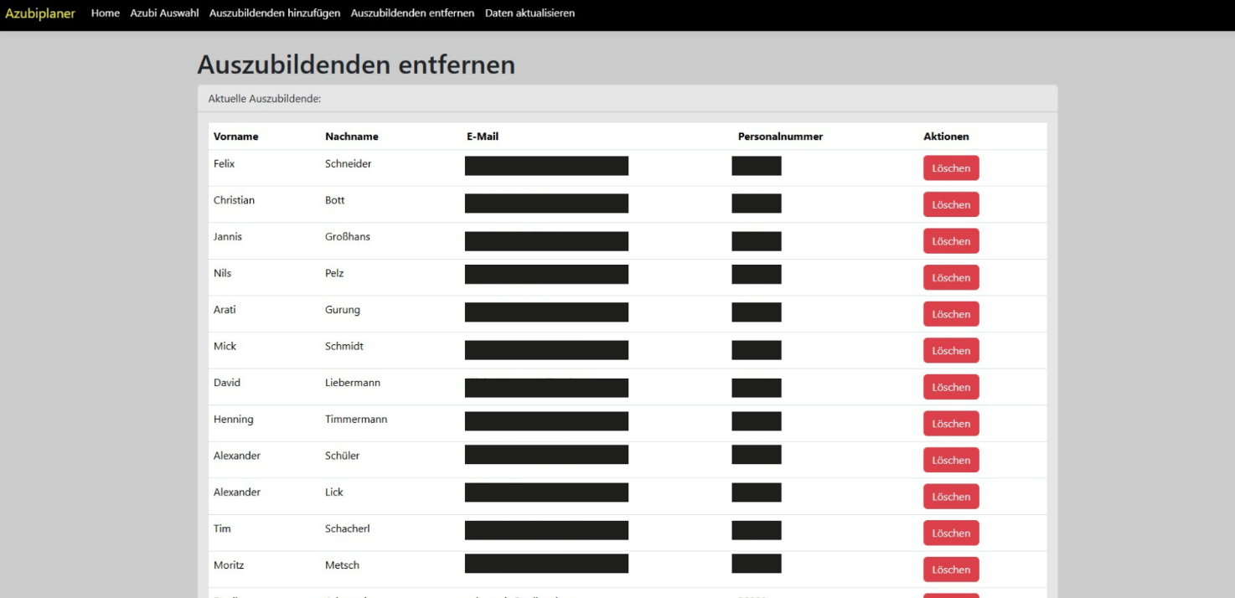

A7.7 Ansicht – Daten aktualisieren / Ausbildungspläne generieren

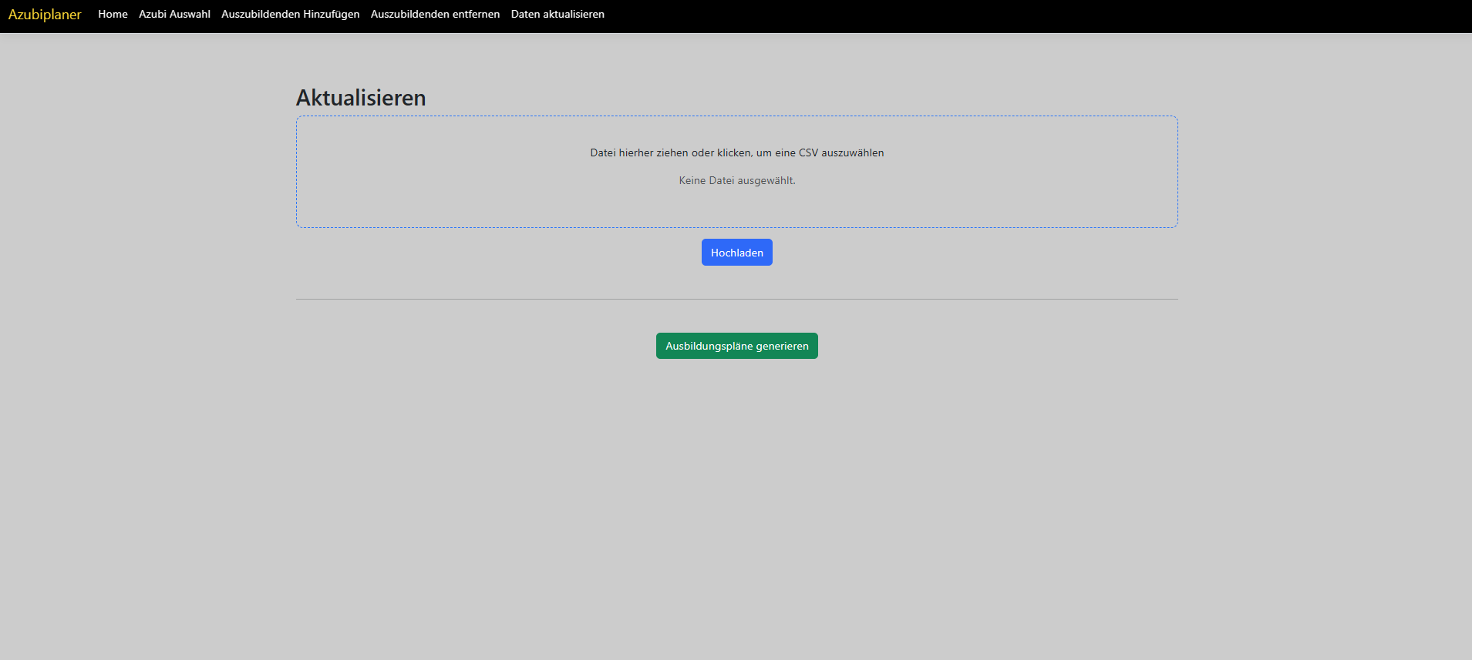

A.8 Quellcode

A.8.1 Laden der Azubidaten für Home / Ansicht aller Auszubildenden

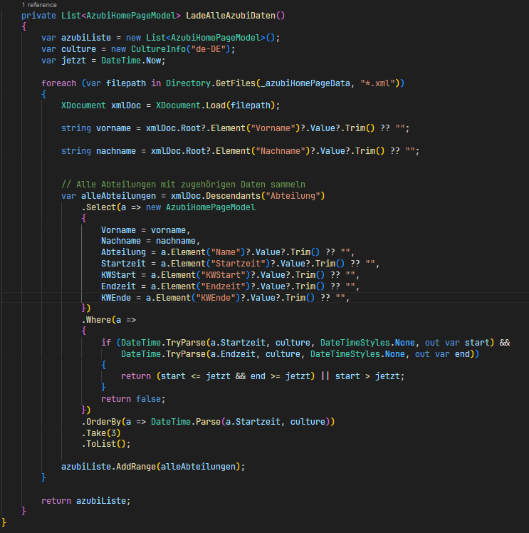

A.8.2 Hinzufügen eines neuen Auszubildenden

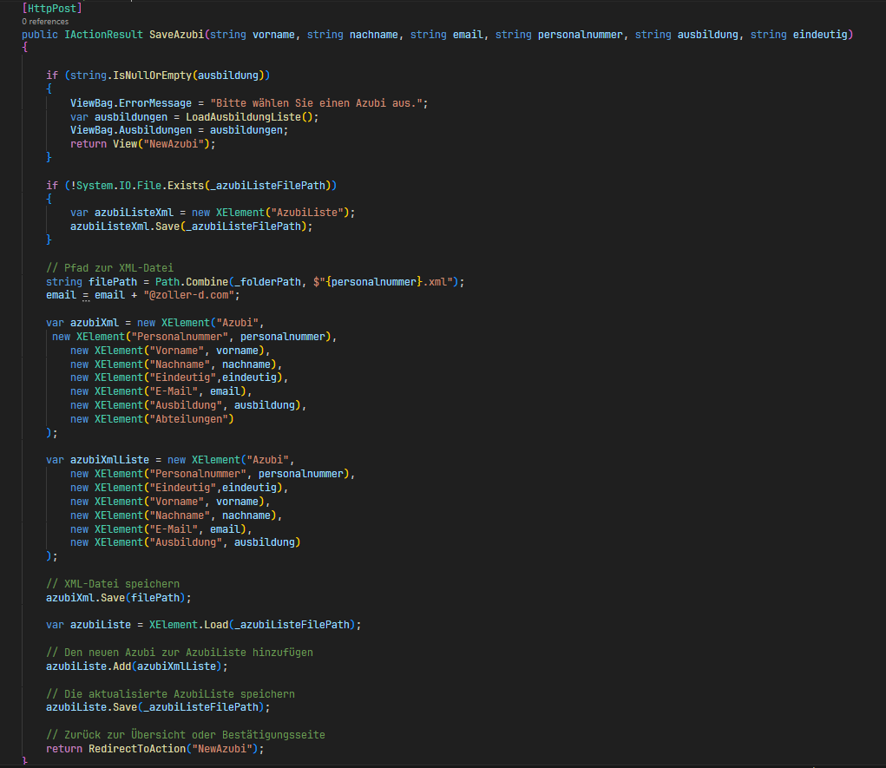

A.8.3 Entfernen eines Auszubildenden

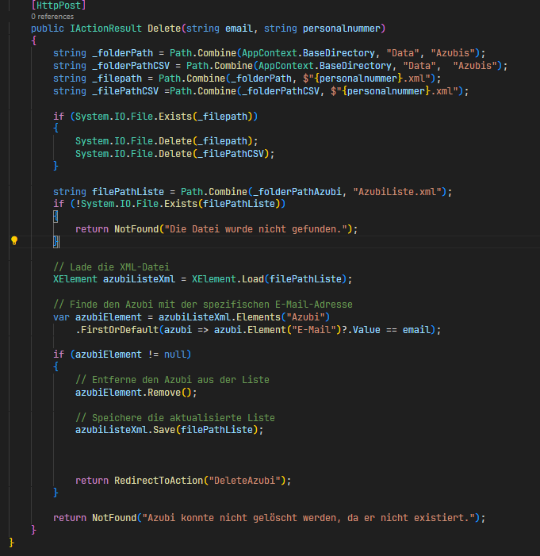

A.9 Aktuelle Word- und Excelansichten

A.9.1 Ausbildungsplan – Word- bzw. PDF-Dokument

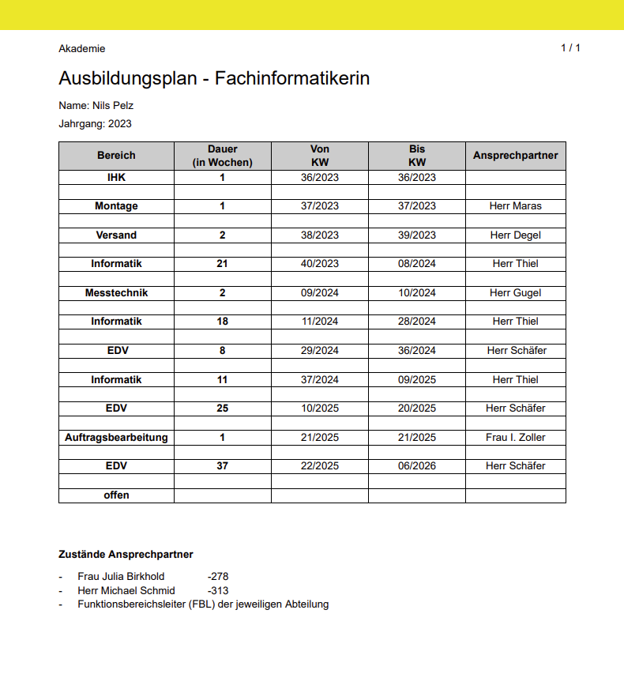

A.9.2 Ausbildungsplan - Exceldokument verkleinerte Ansicht

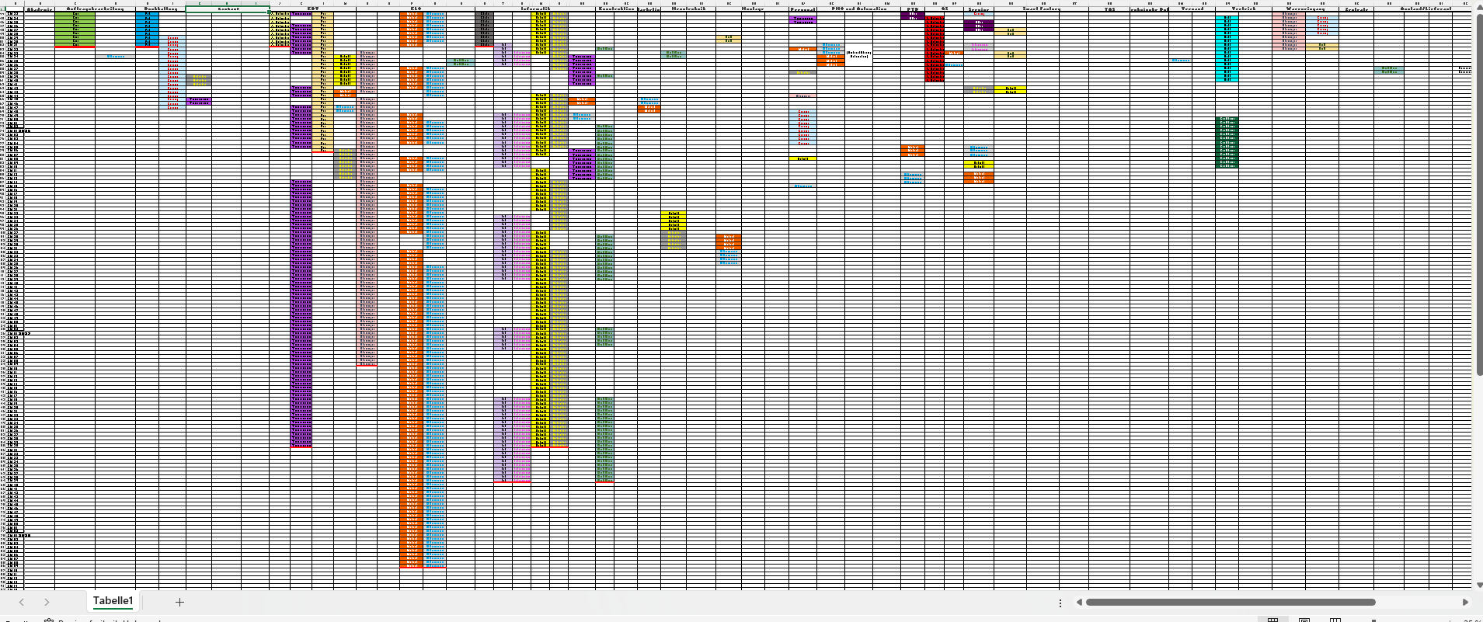

A.9.4 Ausbildungsplan - Exceldokument vergrößerte Ansicht

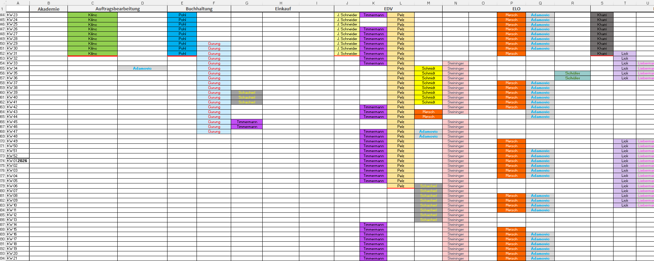

A.10 Keycloak Funktionalität

A.10.1 Authentifizierung über Keycloak
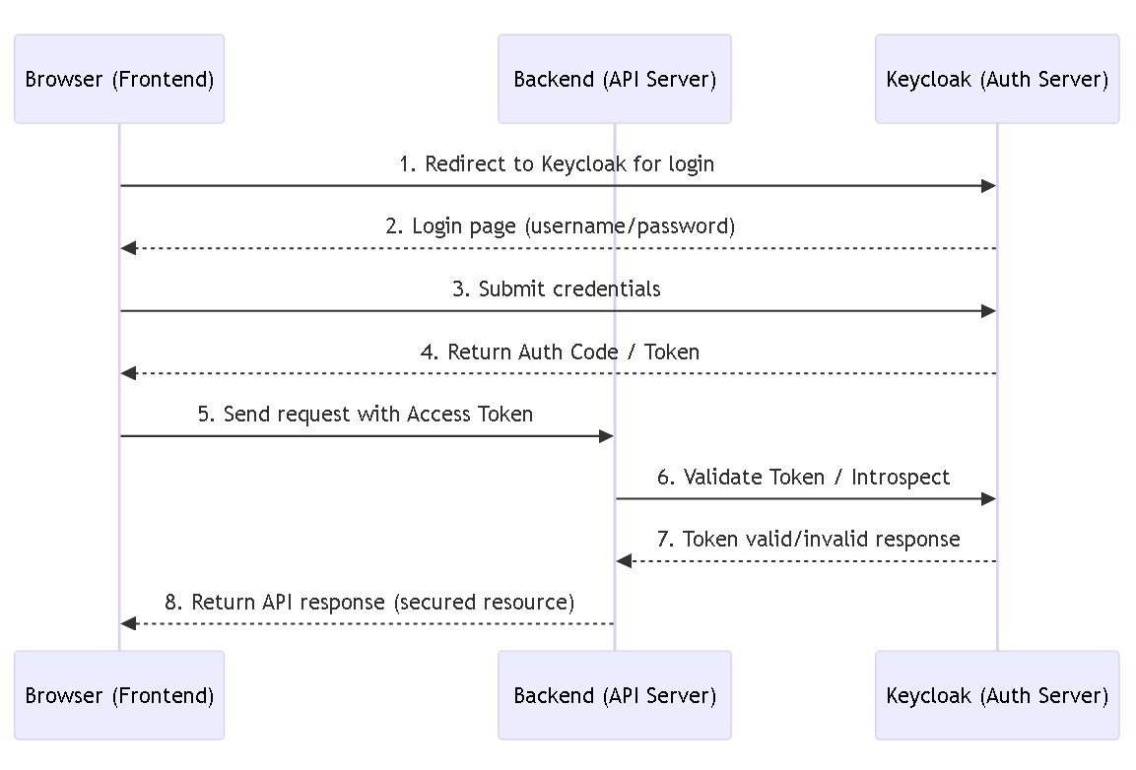

A.10.2 Keycloak Administratoroberfläche
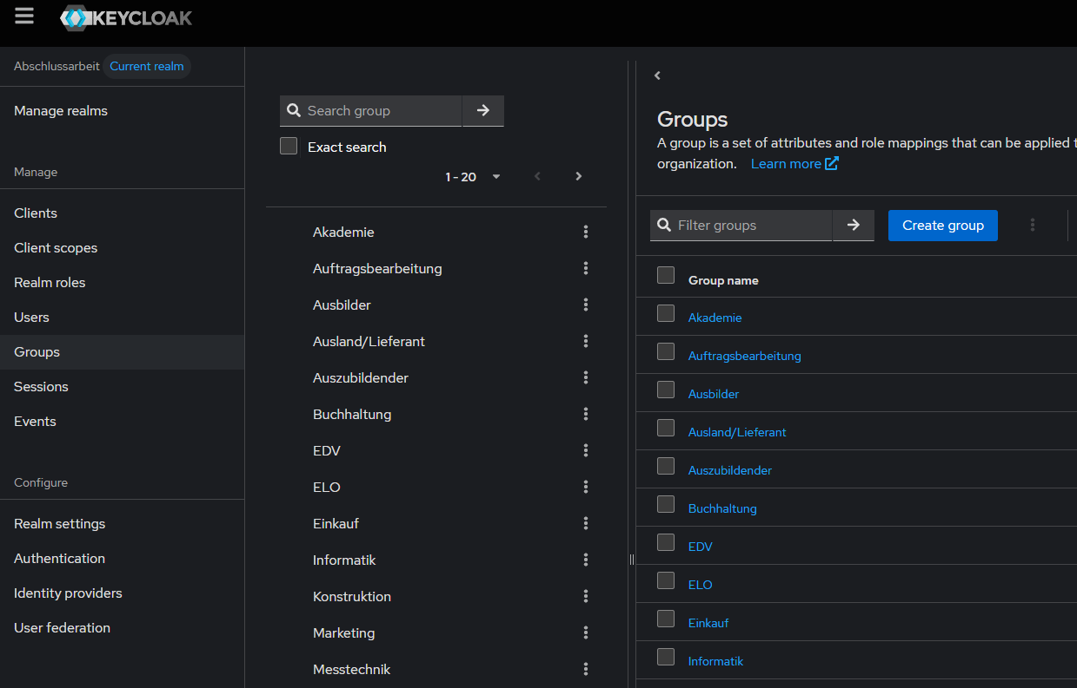

A.11 Anwenderdokumentation
In den folgenden Dokumentationen wird für jede Rolle eine eigene Anwenderdokumentation dargestellt. Diese können bei Bedarf direkt an den jeweiligen Benutzer der Weboberfläche zur Verfügung gestellt werden. In jeder Dokumentation werden für den angemeldeten Benutzer alle verfügbaren Ansichten mit einem dazugehörigen Bild veranschaulicht.

A.11.2 Anwender – Auszubildender

Ansicht - Meine Termine
Diese Ansicht ist die Landingpage eines angemeldeten Auszubildenden, hier werden alle seine Abteilungsbesuche, auch die schon absolvierten, tabellarisch angezeigt. Im oberen Teil bekommt der Auszubildende seine relevanten Informationen angezeigt, darunter zählt seine Personalnummer, Vorname, Nachname und E-Mail-Adresse. Darunter befinden sich die Abteilungsbesuche, diese werden angezeigt mit der dazugehörigen Abteilung, Start- und Enddatum mit der jeweiligen Kalenderwoche, dem Betreuer und dessen E-Mail-Adresse.

Ansicht - Home
Hier werden alle aktuellen Auszubildenden tabellarisch dargestellt. Unter jedem Auszubildenden befinden sich Informationen zur aktuellen Abteilung und den darauffolgenden zwei Abteilungswechsel mit Start- und Endzeit in Form von einem Datum und den dazugehörigen Kalenderwochen. Diese Seite ist die Landingpage für Mitarbeiter ohne spezielle Rolle sowie der Ausbildungsleiterin.
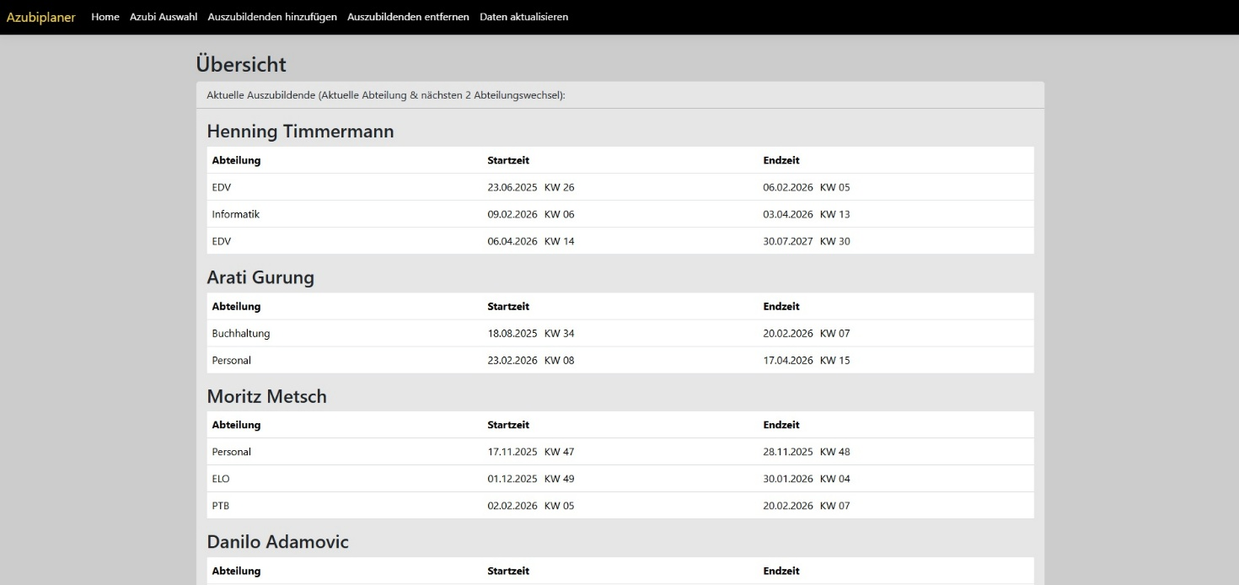

Ansicht - Azubi Auswahl
Hier kann man über ein Dropdown-Feld einen aktuellen Auszubildenden auswählen und mit dem Button ‘‘Anzeigen‘‘ die Auswahl bestätigen. Nach der Bestätigung werden die Informationen des Auszubildenden angezeigt, diese beinhalten Personalnummer, Vorname, Nachname und E-Mail-Adresse. Darunter befinden sich tabellarisch alle Abteilungen des Auszubildenden, welche er besuchen wird oder schon besucht hat. Angezeigt werden die Abteilungen, das Start- und Enddatum mit jeweils der entsprechenden Kalenderwoche, dem zuständigen Betreuer und dessen E-Mail-Adresse.

A.11.3 Anwender - Ausbilder

Ansicht - Termine in meiner Abteilung
Diese Ansicht ist die Landingpage eines angemeldeten Ausbildenden, hier werden alle bevorstehenden Abteilungswechsel in die Abteilung des Ausbildenden tabellarisch aufgeführt. Aufgelistet ist der Auszubildende mit vollem Namen, das Start- und Enddatum mit den dazugehörigen Kalenderwochen und des Betreuenden in dieser Zeit.

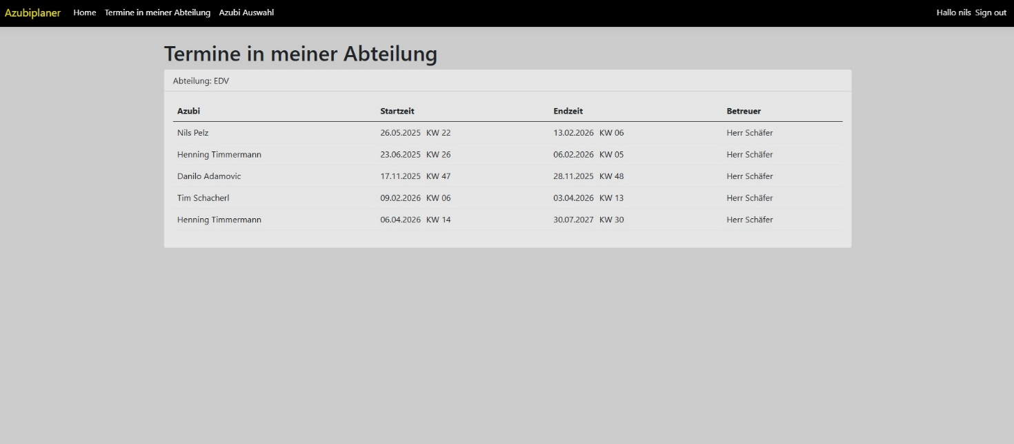

Ansicht - Home
Hier werden alle aktuellen Auszubildenden tabellarisch dargestellt. Unter jedem Auszubildenden befinden sich Informationen zur aktuellen Abteilung und den darauffolgenden zwei Abteilungswechsel mit Start- und Endzeit in Form von einem Datum und den dazugehörigen Kalenderwochen. Diese Seite ist die Landingpage für Mitarbeiter ohne spezielle Rolle sowie der Ausbildungsleiterin.

Ansicht - Azubi Auswahl
Hier kann man über ein Dropdown-Feld einen aktuellen Auszubildenden auswählen und mit dem Button ‘‘Anzeigen‘‘ die Auswahl bestätigen. Nach der Bestätigung werden die Informationen des Auszubildenden angezeigt, diese beinhalten Personalnummer, Vorname, Nachname und E-Mail-Adresse. Darunter befinden sich tabellarisch alle Abteilungen des Auszubildenden, welche er besuchen wird oder schon besucht hat. Angezeigt werden die Abteilungen, das Start- und Enddatum mit jeweils der entsprechenden Kalenderwoche, dem zuständigen Betreuer und dessen E-Mail-Adresse.

A.11.4 Anwender – Mitarbeiter

Ansicht - Home
Hier werden alle aktuellen Auszubildenden tabellarisch dargestellt. Unter jedem Auszubildenden befinden sich Informationen zur aktuellen Abteilung und den darauffolgenden zwei Abteilungswechsel mit Start- und Endzeit in Form von einem Datum und den dazugehörigen Kalenderwochen. Diese Seite ist die Landingpage für Mitarbeiter ohne spezielle Rolle sowie der Ausbildungsleiterin.

Ansicht - Azubi Auswahl
Hier kann man über ein Dropdown-Feld einen aktuellen Auszubildenden auswählen und mit dem Button ‘‘Anzeigen‘‘ die Auswahl bestätigen. Nach der Bestätigung werden die Informationen des Auszubildenden angezeigt, diese beinhalten Personalnummer, Vorname, Nachname und E-Mail-Adresse. Darunter befinden sich tabellarisch alle Abteilungen des Auszubildenden, welche er besuchen wird oder schon besucht hat. Angezeigt werden die Abteilungen, das Start- und Enddatum mit jeweils der entsprechenden Kalenderwoche, dem zuständigen Betreuer und dessen E-Mail-Adresse.

A.11.5 Anwender – Ausbildungsleitung

Ansicht - Home
Hier werden alle aktuellen Auszubildenden tabellarisch dargestellt. Unter jedem Auszubildenden befinden sich Informationen zur aktuellen Abteilung und den darauffolgenden zwei Abteilungswechsel mit Start- und Endzeit in Form von einem Datum und den dazugehörigen Kalenderwochen. Diese Seite ist die Landingpage für Mitarbeiter ohne spezifischer Rolle sowie der Ausbildungsleitung.

Ansicht - Azubi Auswahl
Hier kann man über ein Dropdown-Feld einen aktuellen Auszubildenden auswählen und mit dem Button ‘‘Anzeigen‘‘ die Auswahl bestätigen. Nach der Bestätigung werden die Informationen des Auszubildenden angezeigt, diese beinhalten Personalnummer, Vorname, Nachname und E-Mail-Adresse. Darunter befinden sich tabellarisch alle Abteilungen des Auszubildenden, welche er besuchen wird oder schon besucht hat. Angezeigt werden die Abteilungen, das Start- und Enddatum mit jeweils der entsprechenden Kalenderwoche, dem zuständigen Betreuer und dessen E-Mail-Adresse.

Ansicht - Auszubildenden hinzufügen
In dieser Ansicht können neue Auszubildende angelegt werden. Dafür müssen die folgenden Felder ausgefüllt werden:
- Vorname
- Nachname
- Name wie in Excel
- E-Mail (zoller-d.com wird automatisch angehängt)
- Personalnummer
- Ausbildung (Über ein Dropdown-Feld auswählbar)
Sobald alle Felder korrekt ausgefüllt sind, kann der neue Auszubildende durch Klicken auf den Button „Hinzufügen“ in die entsprechende XML-Datei übernommen werden.

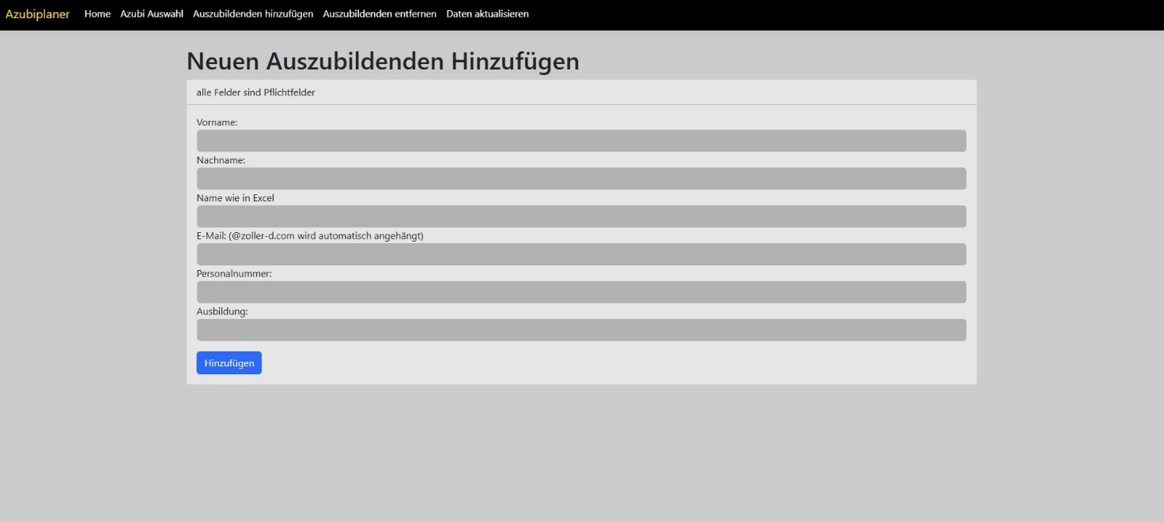

Ansicht – Auszubildenden entfernen
In dieser Ansicht können Auszubildende oder Studenten, nach dem erfolgreichen Abschließen einer Berufsausbildung oder bei einem Betriebswechsel bzw. Ausbildungsabbruch, aus der Datensammlung entfernt werden. Hierzu werden alle aktuellen Auszubildenden tabellarisch mit Vornamen, Nachnamen, E-Mailadresse und Personalnummer angezeigt. Am Ende jeder Zeile befindet sich ein roter “Löschen“ Button. Durch Betätigen dieses Buttons erscheint ein Pop-up -Fenster, welches eine endgültige Bestätigung verlangt, um den Auszubildenden zu entfernen, damit nicht aus Versehen Personen entfernt werden.

Ansicht – Daten aktualisieren
Diese Ansicht dient zur Aktualisierung der Daten. Es bieten sich zwei Möglichkeiten, die erste ist direkt per Drag and Drop die generierte CSV-Datei auf das, mit einer blau gestrichelten Linie umrandete Feld zu Ziehen oder mit einem Klick in die Fläche ein Explorer-Dialog zu öffnen und die Datei aus dem System auszuwählen. Danach kann mit dem Button “Hochladen“ die Aktualisierung der Daten mit der CSV-Datei durchgeführt werden. Unter diesem Dialogfeld befindet sich der Button „Ausbildungspläne generieren“, durch das Betätigen dieses Buttons, startet automatisch, falls nicht anders im Browser eingestellt, ein Download eines ZIP-Ordners. In diesem befinden sich die Ausbildungspläne aller aktuellen Auszubildenen im Word-Format. Dies dient dazu, falls kurzfristig Änderung vorgenommen werden müssen, diese direkt in dem generierten Word-Dokument durchzuführen. Danach können diese Dokumente in jeweils ein PDF umgewandelt werden und in unser ERP-System eingepflegt werden. Zusätzlich befinden sich im heruntergeladenen Ordner XML-Dateien, welche als Backup dienen. Diese können administrativ eingepflegt werden, um diesen Datenstand wiederherzustellen.

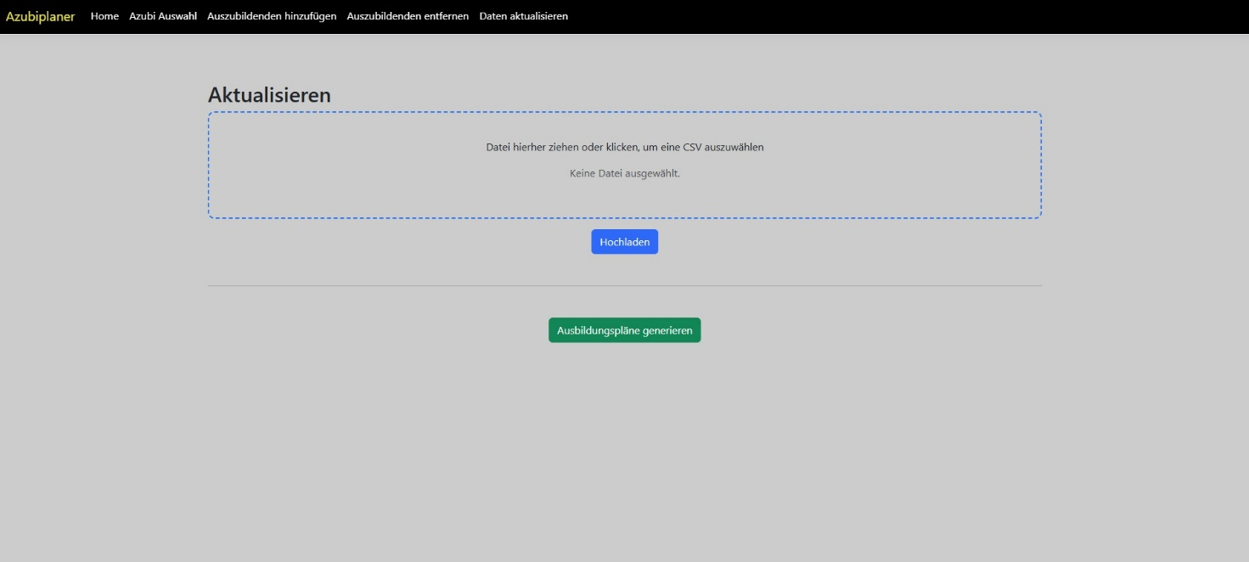

Speichern der Excel-Datei als CSV-Datei
- Den Dialog „Speichern unter oder Kopie Speichern unter“ in dem Reiter „Datei“ auswählen.
- Den gewünschten Speicherort auswählen.
- Den Dateityp ändern in „CSV UTF-8 (durch Trennzeichen getrennt) (*.csv)“ auswählen.
- Speichern.
- Danach kann die Datei zum Aktualisieren genutzt werden.

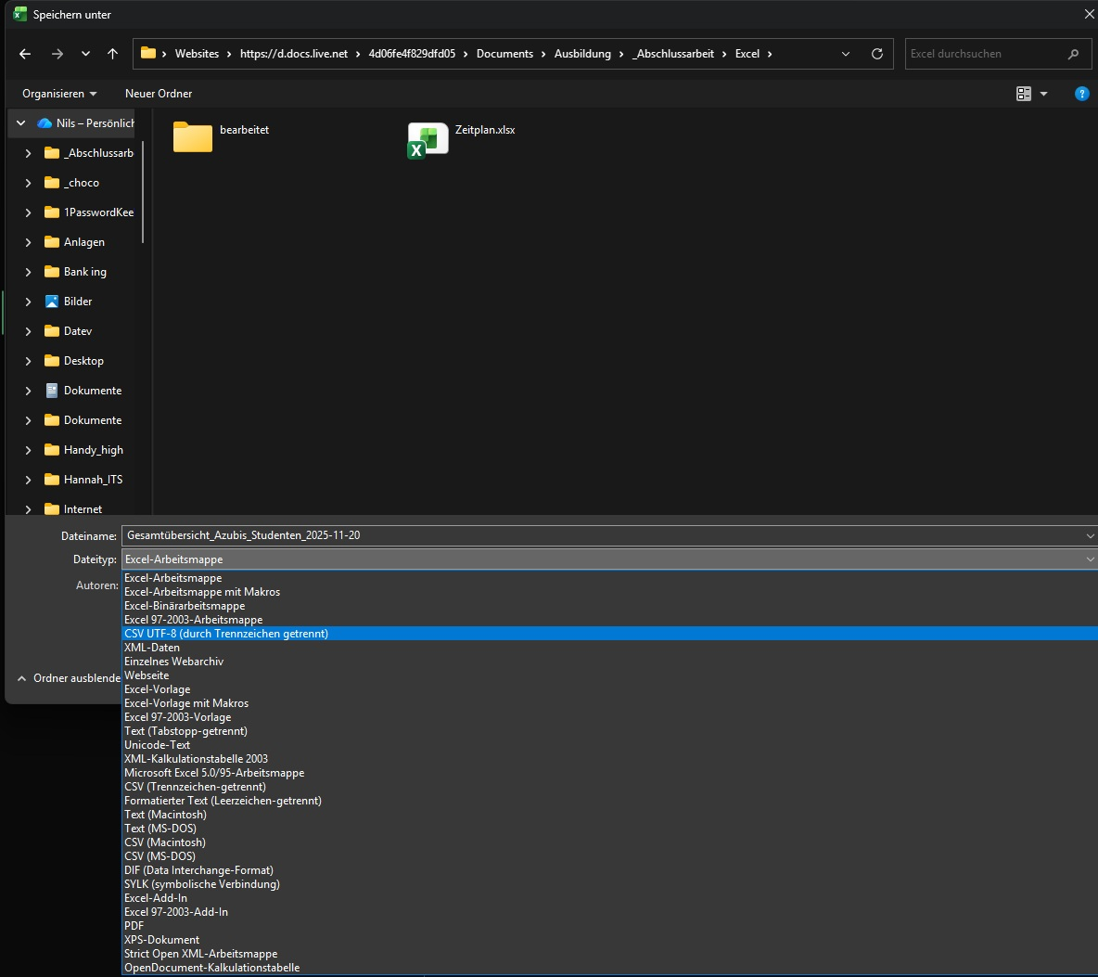

A.12 Selbständigkeitserklärung

Hiermit erkläre ich, dass ich die vorliegende Arbeit selbstständig und ohne fremde Hilfe verfasst und keine anderen Hilfsmittel als angegeben verwendet habe. Insbesondere versichere ich, dass ich alle wörtlichen und sinngemäßen Übernahmen aus anderen Werken als solche kenntlich gemacht habe:

Ort, Datum |  | Unterschrift

